一步一步安裝設定好OAP-201p從Fat-AP變成Thin-AP讓LAC-100管理

首先要有一台實體的OAP-201p

和一套Free免費讀LAC-100

就可以做低成本的ThinAP測試了

在 <http://www.ublink.org>

檔案下載區先下載LAC-100

找一台虛擬機安裝好

建議直接下載vdi檔

一般的虛擬機軟體就可以匯入開的起來

虛擬機Ram要2G以上

HDD就直接掛上下載的vdi就可以了

LAC-100 Default Setting

IP是192.168.1.1

WebUI管理帳號是admin

密碼也是admin

如果忘記admin password

在console還是有一組 itsecurity/itsecurity 可以做 console reset

然後您就可以用其他電腦連接 192.168.1.1

改為您環境中的IP

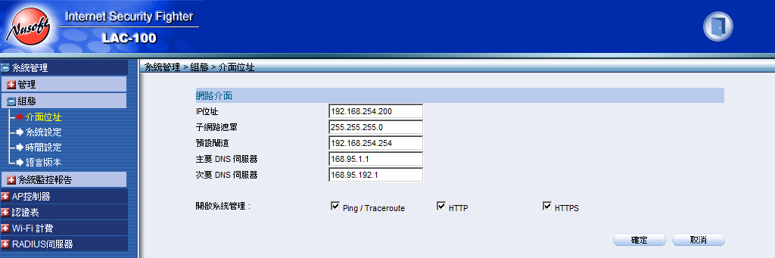

然後接上OAP-201p

因為LAC-100只是OAP-201p無線Wifi的中央管理器

因此AP熱點之後

您的使用者上網行為還是要靠您原本的防火牆Firewall管理

或是您可以挑選MHG/UTM的防火牆機型他就可以管理了

最便宜可以管理10台OAP-201p的就是MHG-450了

第一個重要的是先更改admin密碼然後設定好時間

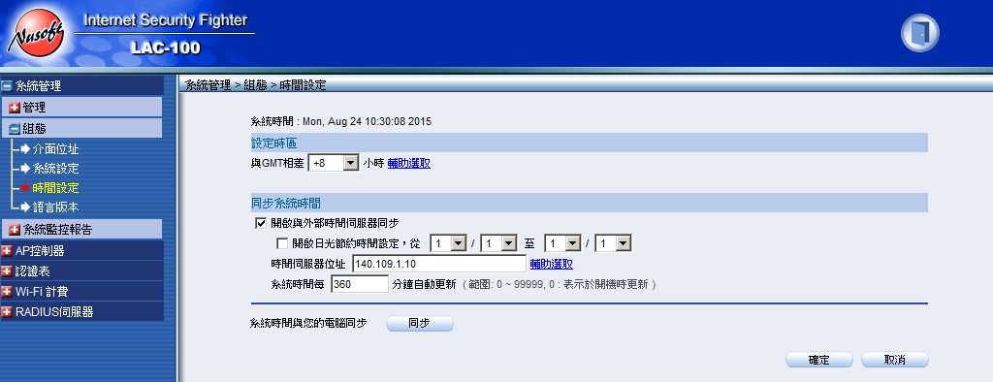

台灣區是GMT+8

一般是和Time server同步比較快

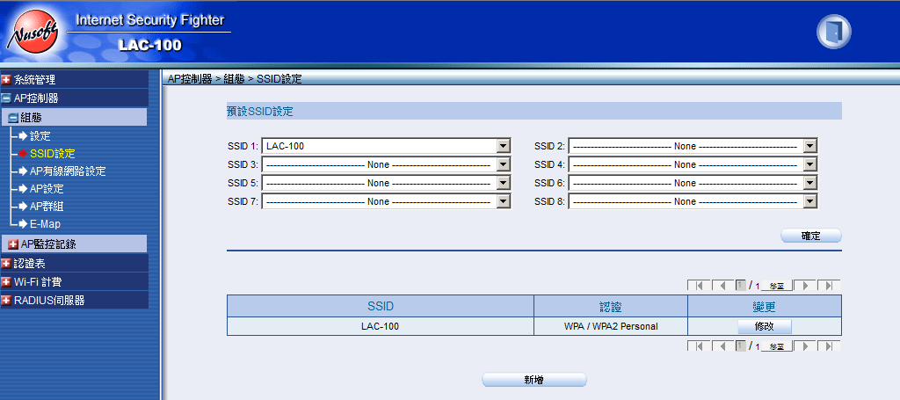

然後到AP控制器

SSID設定

看是要新增一組SSID還是修改SSID1的就好了

我們示範SSID1的修改

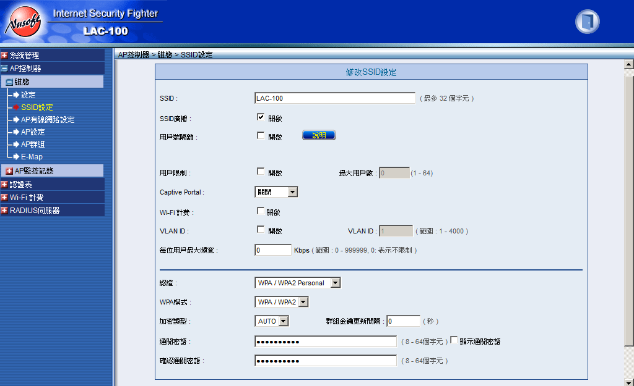

最簡單的設定就是改SSID名稱

認證還是用WPA/WPA2 Personal 方式

設定通關密碼

再次確認通關密碼就可以了

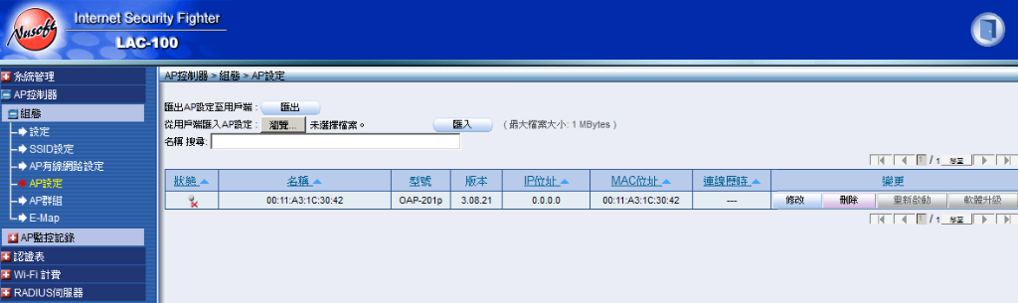

因為OAP-201p Default是有勾選DHCP Client取得IP和透過APC管理

因此OAP-201p如果和LAC-100同網段

LAC-100自然就會找到同區段的OAP-201p

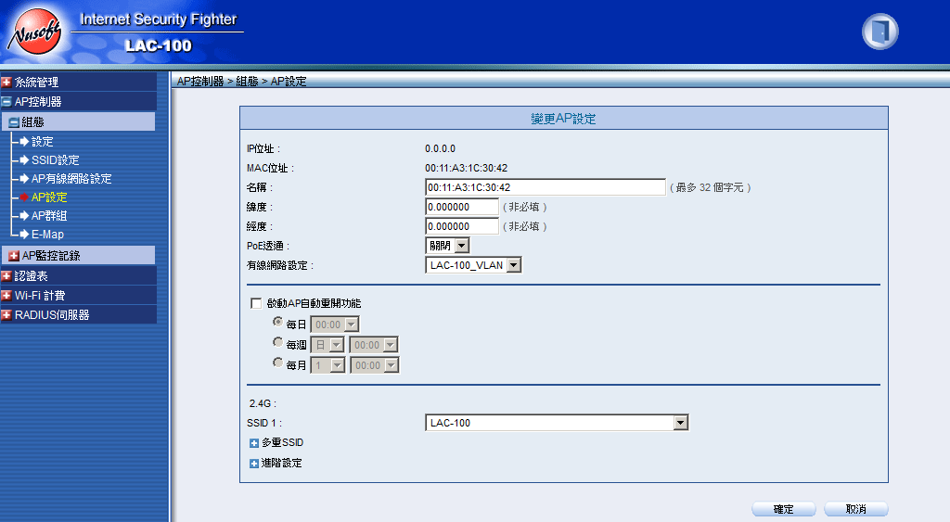

然後點修改套用SSID1的設定就可以了

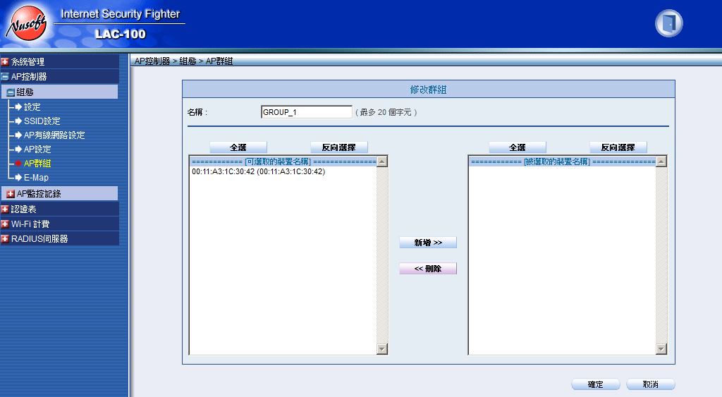

但是這樣一台一台OAP-201p套用設定會死人的 ^^

當然有比較聰明的方法

把他們都拉到同一群就好了

這樣就可以一次套用很多台OAP-201p的設定了

但是這樣太簡單了

我想要和專業的飯店或是小七Hifly一樣

彈出視窗

有公司的底圖

輸入帳號和密碼才可以使用

該怎麼設定

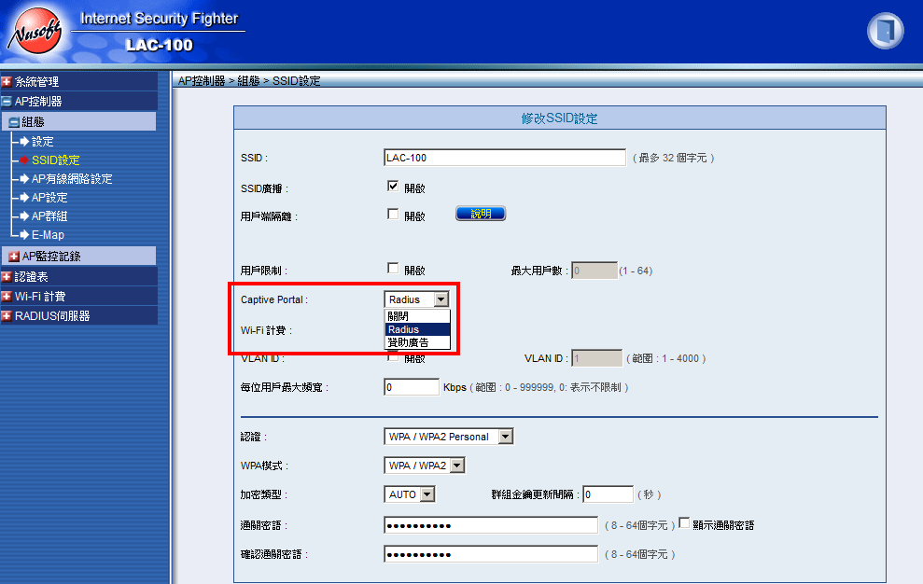

AP控制器

組態

SSID設定

啟用Captive Protal

選Radius

當然也可以選贊助廣告方式

就是看完廣告之後才可以上網

另外有Facebook打卡後上網

還有微博打卡上網

這兩個功能就要搭 MHG-450 的MHG系列或是UTM系列防火牆才做的到

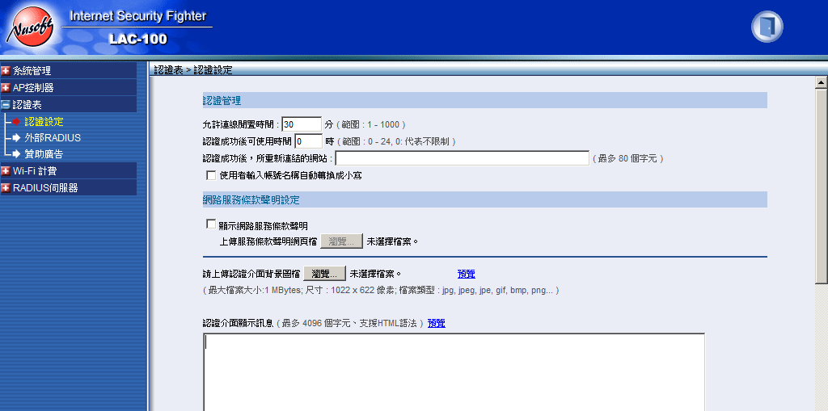

認證表這邊可以設定

認證成功導往那個指定的網頁

使用者輸入帳號明稱子動轉換成小寫

這建議要勾

上傳認證介面背景圖檔

您可以上傳 1022x622的jpg, jpeg, jpe, gif, bmp, png...

這樣單位就有美美的底圖可以使用了

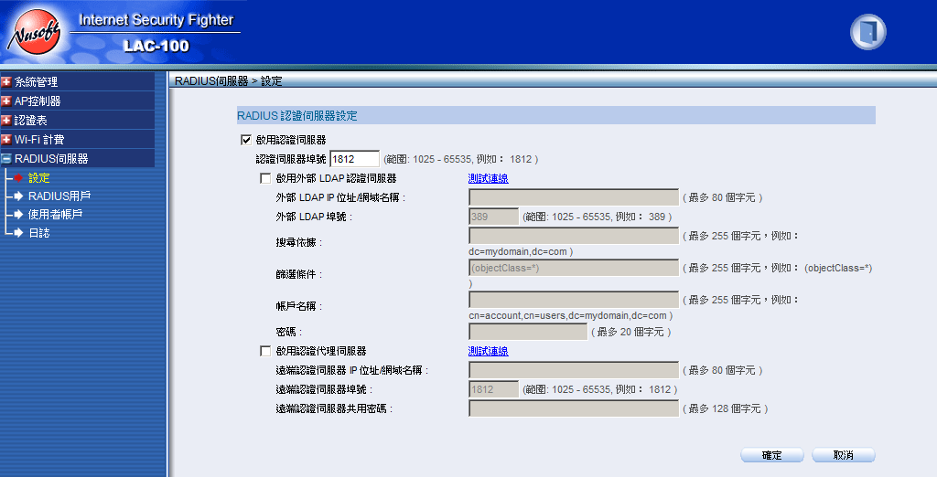

RADIUS伺服器這邊要啟用認證伺服器

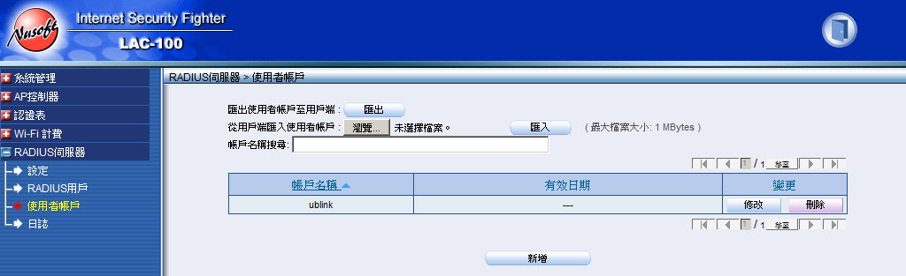

然後就可以在這邊建立使用者了

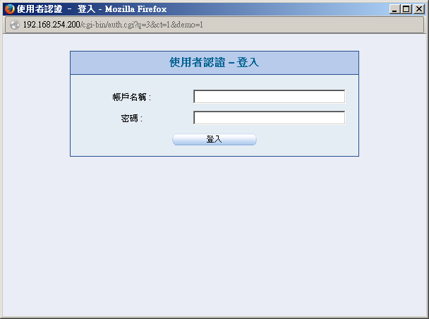

如果你有加底圖

User會看到這樣的認證登入畫面

如果您有備註一樣出現在此頁面

這樣就設定好一個有管控能力的Thin-AP架構了

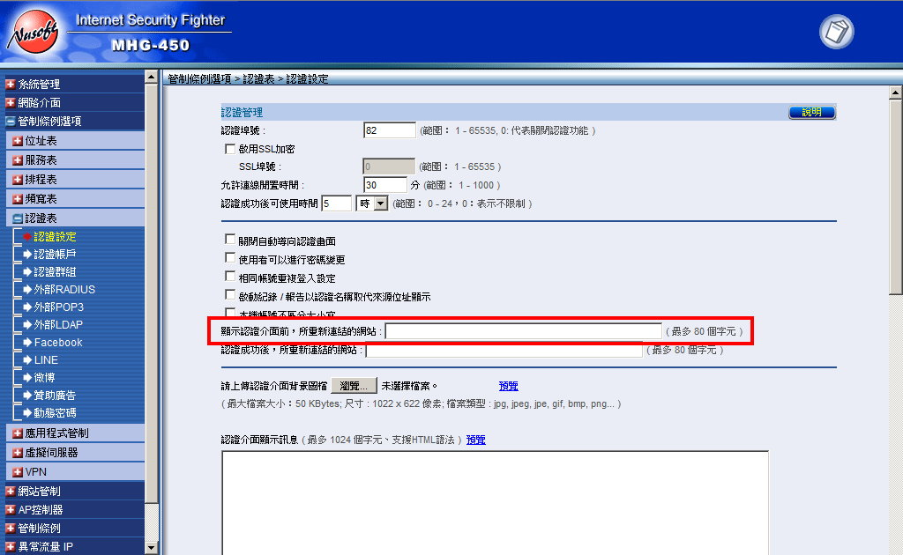

如果想要自定網頁格式

可以購買MHG或是UTM系列當OAP-201p的APC管理器

他在認證設定可以設定

驗證前的前導視窗網頁

網頁想長成怎樣都可以自己寫

範例一

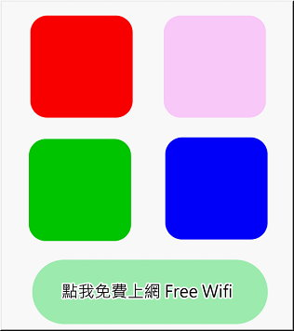

範例二

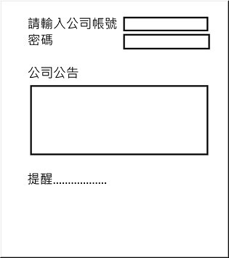

以上產品如果有其他問題

請洽本公司各區服務處